**بسم الله الرحمن الرحيم**

نوشته شود.zar48 با فونت

**(روی جلد پایان نامه)**



**مؤسسه آموزش عالی بهمنیار کرمان**  (Zar Bold 14)

**بخش ...................** (Zar Bold 14)

**پايان نامه تحصيلی برای دريافت درجه کارشناسی ارشد رشته .......گرايش....** (Zar Bold 14)

**( عنوان پايان نامه در اين قسمت نوشته شود )** (Zar Bold 16)

( ضخامت خطوط بالا و پايين در زرکوب کم باشد.)

**مؤلف** : (Zar Bold 16)

................................... (Zar Bold 14)

**استاد (استادان) راهنما :** (Zar Bold 16)

**دکتر .......................................** (Zar Bold 14)

ا**ستاد(استادان) مشاور :** (Zar Bold 16)

**دکتر .......................................** (Zar Bold 14)

**تاریخ**(Zar Bold 14)

**- در اين صفحه همان متن روی جلد نوشته شود.**

**- اسامی به طور کامل درج گردد.**

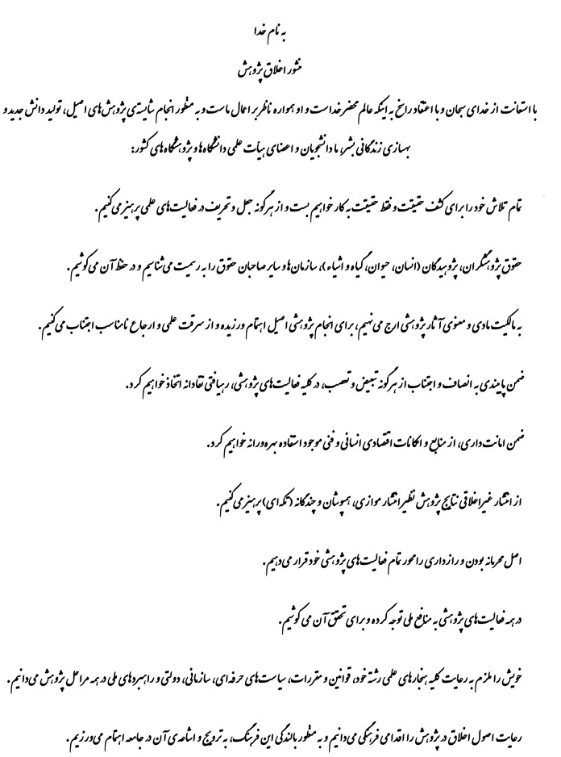



**تعهدنامه**

اینجانب ................... به شماره­ دانشجویی.................. دانشجوی مقطع کارشناسی ارشد رشته ....................... گرایش.........................مؤسسه آموزش عالی بهمنیار کرمان نویسنده پایان نامه .................................................................................................................. تحت راهنمایی دکتر ............................. تأیید می­کنم که این پایان­نامه نتیجه پژوهش اینجانب می باشد و در عین حال که موضوع آن تکراری نیست، در صورت استفاده از منابع دیگران، نشانی دقیق و مشخصات کامل آن درج شده است. همچنین موارد زیر را نیز تعهد می­کنم:

1- برای انتشار تمام یا قسمتی از داده­ها یا دستاوردهای پایان­نامه­ خود در مجامع و رسانه­های علمی اعم از همایش­ها و مجلات داخلی و خارجی به صورت مقاله، کتاب، ثبت اختراع و .... به صورت مکتوب یا غیرمکتوب، با کسب مجوز از مؤسسه آموزش عالی بهمنیار کرمان و استاد(ان) راهنما اقدام نمایم.

2- از درج اسامی افراد خارج از کمیته پایان­نامه در جمع نویسندگان مقاله­های مستخرج از پایان­نامه، بدون مجوز استاد(ان) راهنما اجتناب نمایم و اسامی افراد کمیته پایان نامه را در جمع نویسندگان مقاله درج نمایم.

3- از درج نشانی یا وابستگی کاری (affiliation) نویسندگان سازمان­های دیگر (غیر از مؤسسه آموزش عالی بهمنیار کرمان) در مقاله­های مستخرج از پایان­نامه بدون تأیید استاد(دان) راهنما اجتناب نمایم1

4- کلیه ضوابط و اصول اخلاقی مربوط به استفاده از موجودات زنده یا بافتهای آنها را برای انجام پایان نامه رعایت نمایم.

5- در صورت اثبات تخلف (در هر زمان) مدرک تحصیلی صادر شده توسط مؤسسه آموزش عالی بهمنیار کرمان از درجه اعتبار ساقط و اینجانب هیچ­گونه ادعایی نخواهم داشت.

کلیه حقوق مادی و معنوی این اثر (مقالات مستخرج، برنامه های رایانه ای، نرم افزارها و تجهیزات ساخته شده) مطابق با آیین­نامه­ مالکیت فکری، متعلق به مؤسسه آموزش عالی بهمنیار کرمان است و بدون اخذ اجازه کتبی از دانشگاه قابل واگذاری به شخص ثالث نیست. همچنین استفاده از اطلاعات و نتایج این پایان نامه بدون ذکر مرجع مجاز نمی باشد. چنانچه مبادرت به عملی خلاف این تعهدنامه محرز گردد، مؤسسه آموزش عالی بهمنیار کرمان در هر زمان و به هر نحو مقتضی حق هرگونه اقدام قانونی را در استیفای حقوق خود دارد.

نام و نام خانوادگی دانشجو .............................

امضا و تاریخ:

**Department of computer, Institute of Higher Education of Bahmanyar, Kerman, Iran1**

گروه کامپیوتر، مؤسسه آموزش عالی بهمنیار، کرمان، ایران



اين پايان نامه به عنوان يکی از شرايط درجه کارشناسی ارشد به

**بخش ...........** (Zar Bold 14)

**مؤسسه آموزش عالی بهمنیار کرمان** (Zar Bold 14)

تسليم شده است و هيچگونه مدرکی به عنوان فراغت از تحصيل دوره مزبور شناخته نمی شود.

دانشجو :

استاد راهنما :

استاد مشاور :

داور 1 :

داور2 :

نماينده‌ی تحصيلات تکميلی در جلسه دفاع:

معاونت پژوهشی و تحصيلات تکميلی مؤسسه :

**حق چاپ محفوظ و مخصوص به مؤسسه آموزش عالی بهمنیار کرمان است.** (Zar Bold 14)

نوشته شود. zar14 کليه فونت اين صفحه با

ضمناً اين فرم توسط تحصيلات تکميلی دانشکده تنظيم گردد

**تقديم به :**

نوشته شود. Zar14 با فونت

**تشکر و قدردانی :**

نوشته شود. Zar14 با فونت

**چکيده :**

نوشته شود. Zar14 با فونت

• حداکثر در 200 کلمه نوشته شود.

• کليد واژه در پايين صفحه درج گردد.

**:فهرست مطالب**

نوشته شود. Zar14 با فونت

**مقدمه :**

نوشته شود. Zar14 با فونت

**متن پايان نامه :**

با فونت 12 بوده و از بالا و پايين و Timesکتابی با فونت 14 و متون لاتينیZar 1- خط متون فارسی

فاصله داشته باشد. 4cm و سمت راست پايان نامه 3cm سمت چپ حاشيه پايان نامه

تک خطی باشد.singl فاصله خطوط در هر صفحه

استفاده شود.zar **تبصره** :1- در صورت داشتن زبان عربی از خطوط مشابه

تايپ شوند. word2- پایان نامه های کارشناسی ارشد بایستی با نرم افزار

3- شروع شماره گذاری صفحات از ابتدای فصل اول انجام شوند.

4- شماره گذاری صفحات قبل از فصل اول با حروف ابجد انجام شوند.

5- نام و شماره گذاری جدول و اشکال با توجه به فصل و بخش مربوطه انجام شوند.

6- شماره جداول بالای آن و شماره اشکال زیر آنها انجام شوند.

7- شماره و اسم جداول و اشکال با فونت 10 انجام شوند.

شماره صفحه

شماره صفحه

انتهای پايان نامه :

**مراجع**

**پيوستها:**

**شامل جداول ، نمودارها ، عکسها و واژه نامه ها و ....... است (که در متن پايان نامه ضروری نيست).**

**Abstract:**

Times New Roman 14

**Keywords:**



**Bahmanyar Higher Education Institute of Kerman** (Times New Roman Bold 14)

**Department of** ………………(Times New Roman Bold 14)

( **Title of the Thesis** )(Times New Roman Bold 16)

**Prepared by :** (Times New Roman Bold 14)

**( Name )** (Times New Roman Bold 14)

**Supervisor :** (Times New Roman Bold 16)

**( Name ) Dr.**(Times New Roman Bold 14)

**Advisor :** (Times New Roman Bold 16)

**( Name )** (Times New Roman Bold 14)

**A Thesis Submitted as a Partial Fulfillment of the Requirements for the Degree** **of Master of science in …………..(M. Sc.)** (Times New Roman Bold 14)

**date** (Times New Roman Bold 14)

**نحوه نگارش عطف پايان نامه کارشناسی ارشد:**

|  |  |  |  |
| --- | --- | --- | --- |
| **نام مؤلف** |  |  | **Auther's Name** |
| **نام پايان نامه** |  |  | **Title of the Thesis** |
| **خردادماه88** |  |  | February **2009** |
| **کارشناسی ارشد** |  |  | **M.Sc.** |

**زبان عطف همان زبان اصلی پايان نامه می باشد.**

**ضمناً رنگ جلد پايان نامه زرشکی است.**